Hotel Kraków
Zastanawiasz się nad miejscem na krótki urlop? Nasz hotel Kraków będzie miejscem idealnym na wypoczynek i oderwanie od codzienności!

Hotel Kraków
Kraków to jedno z najczęściej wybieranych przez turystów miejsc na południu Polski. Nic dziwnego, miasto to ma swój urokliwy klimat, który sprawia, że wiele osób z chęcią tutaj wraca. Muzea, zabytki, malownicze stare miasto, Zamek Królewski, a także nocne życie miasta - wszystko to składa się na miejsce idealne na wypoczynek zarówno dla grupy przyjaciół jak i rodzin z dziećmi. Idealnym miejscem na spędzenie takiego urlopu będzie też nasz hotel Kraków - Grand Ascot!

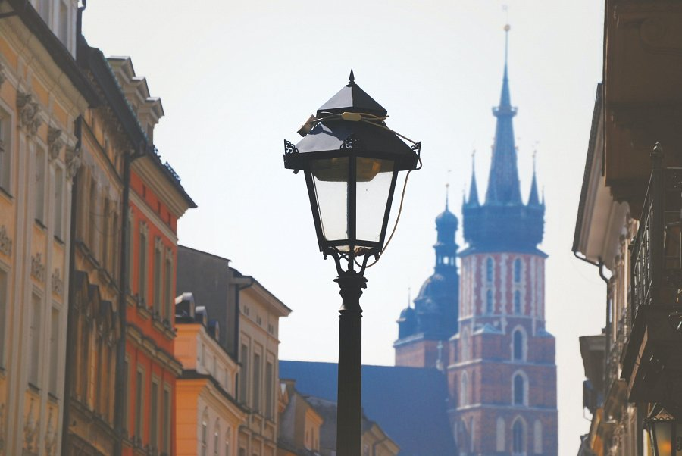
Co hotel Kraków poleca zwiedzić?
Kraków to nie tylko popularne stare miasto. W rzeczywistości to Nowa Huta jest jedną z ciekawszych dzielnic Królewskiego Miasta. Wyjątkowa architektura i burzliwa przeszłość coraz częściej zachęcają turystów do zwiedzania. Majestatyczny Plac Centralny - serce dzielnicy i Łąki Nowohuckie – zielone płuca Krakowa to tylko niewielka część atrakcji dzielnicy. Nie można zapomnieć o Kazimierzu, która to dzielnica wygląda, jakby czas stanął tam w miejscu. Przechadzając się tamtejszymi uliczkami, zobaczymy mnóstwo ciekawych restauracji, sklepików czy zakładów rzemieślniczych i rękodzielniczych. Również w okolicy Krakowa jest wiele atrakcji. Ojców, obóz koncentracyjny w Auschwitz, kopalnia soli w Wieliczce, lawendowe pola. Każdy znajdzie coś dla siebie. A po całym dniu zwiedzania nasz luksusowy hotel Kraków będzie idealnym miejscem na wypoczynek!

